Аналитическая записка
«О ходе и результатах итоговой аттестации выпускников средней школы»
2009-2010 учебный год.

На основании Федерального закона от 09.02.2007г. № 17-ФЗ «О внесении изменений в Закон РФ «Об образовании» и Федеральном законе «О высшем и послевузовском профессиональном образовании» в части проведения единого государственного экзамена (далее – ЕГЭ), Приказа № 57 Министерства образования и науки Российской Федерации от 24.02.2009 г. «Об утверждении Порядка проведения ЕГЭ», в соответствии с Положением о формах и порядке проведения государственной (итоговой) аттестации обучающихся, освоивших основные общеобразовательные программы среднего (полного) общего образования, утверждённого приказом Министерства образования и науки Российской Федерации от 28.11.2008 года № 362, освоение образовательной программы среднего (полного) общего образования завершается обязательной итоговой аттестацией учащихся.
Перед ЕГЭ выпускников средней школы МОУ СОШ №4 п. Сосьва были поставлены следующие задачи:
- Выяснить с помощью итоговой аттестации в форме ЕГЭ качество результата образованности выпускников (социальную компетентность).
- Определить рейтинг предметов по выбору; выявить мотивы и обоснованность выбора.
- Провести социологическое исследование ИА (степень удовлетворённости).
Ход и результаты ИА.
1. Учащиеся средней школы сдавали два обязательных экзамена в форме ЕГЭ:
- русский язык;
- математика.
Трое учащихся проходили итоговую аттестацию в щадящем режиме. Им было предложено написать сочинение с творческим заданием по русскому языку и контрольная работа по алгебре и началам анализа. Выпускники подтвердили свои результаты.
На ЕГЭ по выбору были избраны следующие предметы: информатика, биология, физика, история, обществознание.
Экзамены проведены в точно установленный Министерством образования Свердловской области срок и без осложнений.
Результаты.
Итоговую аттестацию в форме ЕГЭ проходили 24 учащихся средней школы
- русский язык сдали все 21 выпускник (100%) (минимальное количество баллов -36).

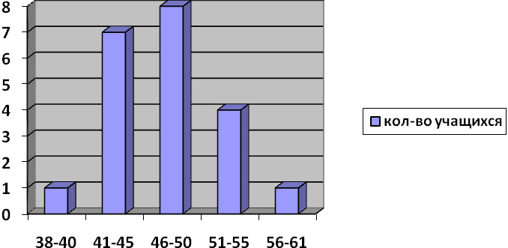
Средний балл = 47,6
- математику сдали все 21 учащийся (4 человека (19%) – пересдача) (минимальное количество баллов - 21 балл).

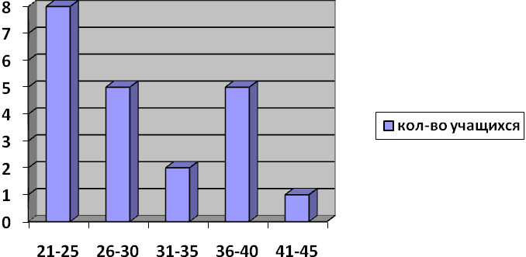

Средний балл = 30,3

Анализируя результаты единого государственного экзамена по обязательным предметам, вынесенных на итоговую аттестацию, более результативно и качественно был сдан по русскому языку, где большинство выпускников подтвердили свои знания. Немного ниже показатели по алгебре, где среди экзаменующихся учащихся (в первый поток)
4 выпускника не подтвердили свои результаты.

2. Выбор предметов на итоговую аттестацию в средней школе распределился следующим образом:
- информатика (минимум – 41 балл) - 1 человек (100%)
- биология ( минимум – 36 баллов) – 10 выпускников, четверо из которых не сдали (60%)
- физика (минимальный балл – 34) – 6 выпускников (100%)
- история (минимум – 31 балл) – 6 учащихся (100%)
- химия (минимум -_) - 1 выпускник (100%)
- обществознание (минимум – 39 баллов) – 11 человек (90,9%), один из которых не набрал минимального количества баллов.

Информатика:

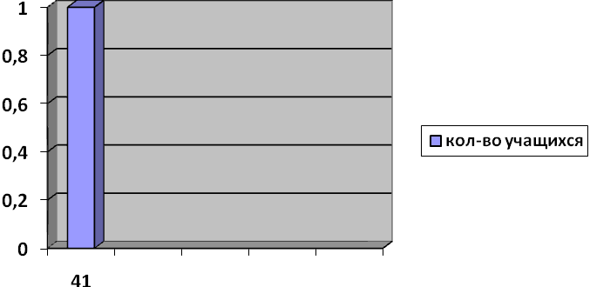

Биология:
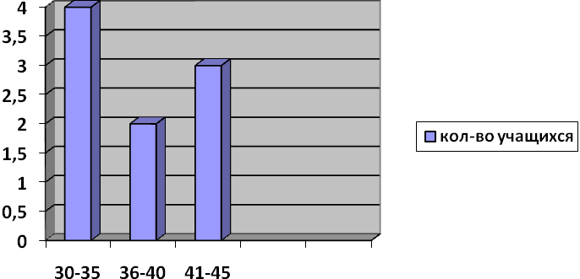
Средний балл = 37,5

Физика:
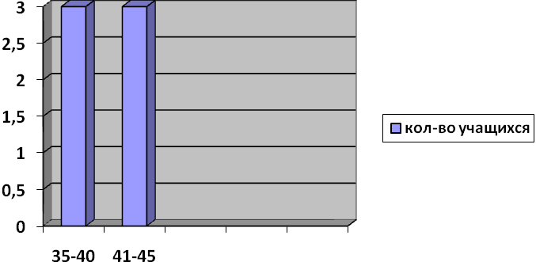
Средний балл – 41,3

История:
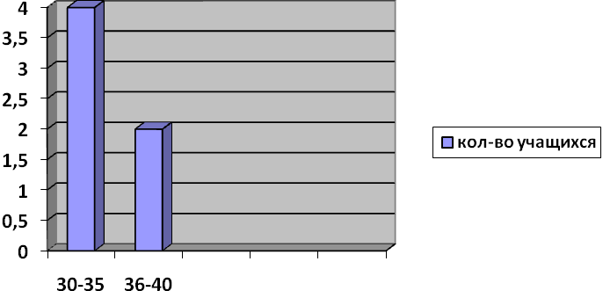
Средний балл – 35

Химия:

Обществознание:
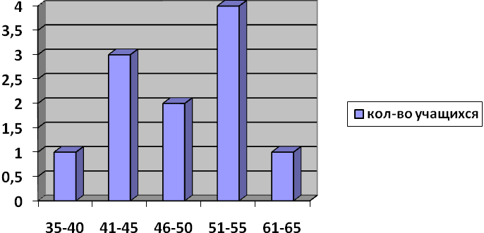
Средний балл – 48,3

Рейтинг выбора предметов.

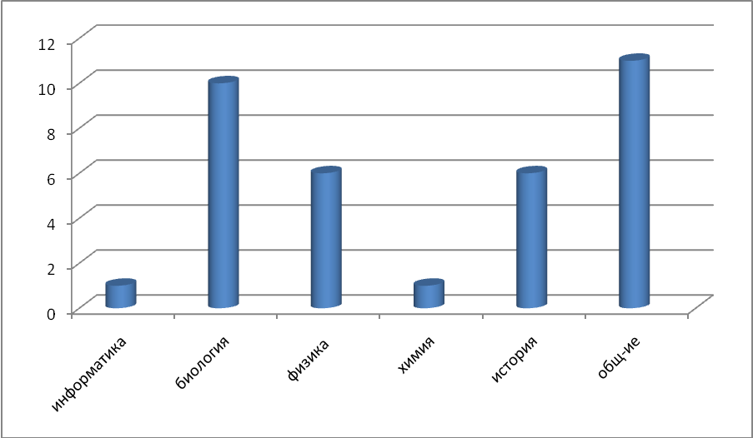
Исходя из гистограммы можно наблюдать, что выбор выпускниками предметов на ЕГЭ обоснован их выбором для продожения обучения в других ОУ. Наивысший рейтинг пренадлежит предметам гуманитарного и естественно-научногог цикла.

Вывод.

3.1. Считать ИА выпускников средней школы в МОУ СОШ № 4 р.п. Сосьва состоявшейся и проведённой на хорошем уровне.
Не сдали экзамен, выбранный и основной (математика) на ЕГЭ предположительно по следующим причинам:
- недостаточного уровня мотивации к учебному труду (особенности семейного воспитания);
- смена педагога по предмету на начало 10 класса;
- психолого-возрастные особенности учащихся;
- стрессовые ситуации во время сдачи ЕГЭ;
3.2. Выбор предметов выпускниками для ИА на 97 % обоснован востребованностью для поступления в учебное заведение и получения в дальнейшем профессии.
3.3. Процедура и организация ИА на 93 % удовлетворила выпускников, родителей и педагогов, как показатель результата образованности учащихся.

